原型：



首页改为下面样子，仪表盘里面的“显示/隐藏“按钮先屏蔽不要。

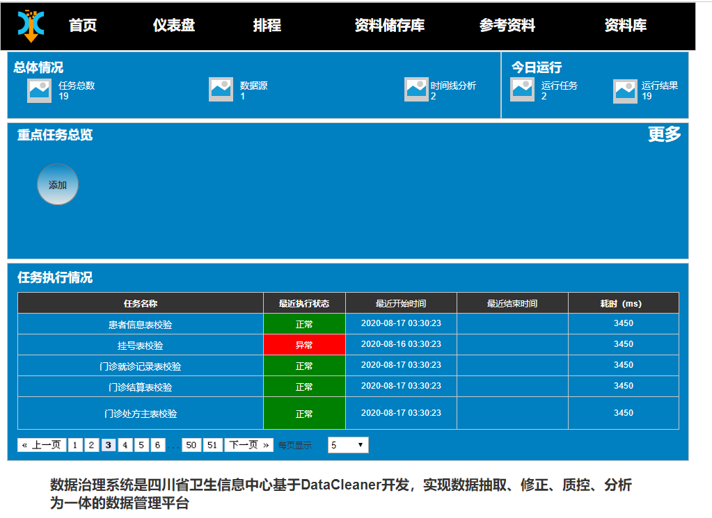

首页修改为现在这样，

任务总量是：资料库→工程的所有量

数据源：资料库→数据源

运行结果：今日运行的多个结果

添加按钮：添加任务进去，可以点击查看详情，点击更多查看更多任务。

任务执行情况：里面这些状态要去看存得有没有，时间那些拿不拿得到。